Министерство науки и высшего образования РФ
Федеральное государственное автономное
образовательное учреждение высшего образования
«СИБИРСКИЙ ФЕДЕРАЛЬНЫЙ УНИВЕРСИТЕТ»

Институт космических и информационных технологий
институт
Программная инженерия
кафедра

ОТЧЕТ О ПРАКТИЧЕСКОЙ РАБОТЕ №7
Исчисления и абстрактная интерпретация
тема

Преподаватель А. С. Кузнецов
подпись, дата инициалы, фамилия

Студент КИ23-17/1Б, 032320072 М. А. Мальцев
номер группы, зачетной книжки подпись, дата инициалы, фамилия

Красноярск 2025

Цель
Исследование проблем вычислимости без использования абстрактной машины Тьюринга.

Задания
В части 1 необходимо произвести программную реализацию вычислителя заданной математической функции для заданных аргументов, причем исключительно средствами примитивной и частичной рекурсии, или формально доказать невозможность этого. Привести примеры выполнения вычислений. В части 2 необходимо, используя метод абстрактной интерпретации, для произвольной программной процедуры с количеством строк кода без комментариев не менее 10, определить знаки всех переменных
Часть 1. Вариант 6.
f(x) = 2^{x!}, x ≥ 0, двойка может задаваться явно или неявно
Часть 2.
Программная процедура для абстрактной интерпретации предлагается студентом.

Ход выполнения

Программная реализация вычислителя функции
Сначала была написана программная реализация на C++ для вычисления заданной математической функции f(x) = 2^{x!}. Она показана на рисунке 1.
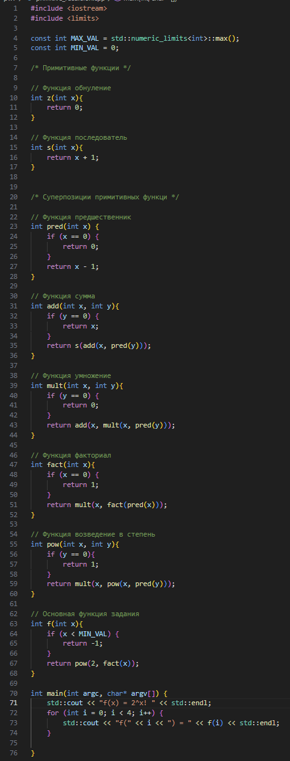
Рисунок 1 – Программная реализация для 1 части задания
На рисунке 2 показан результат выполнения программы.
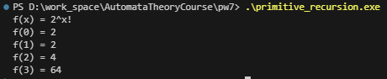
Рисунок 2 – Результат выполнения программы для 1 части задания

Программная реализация метода абстрактной интерпретации
Далее была написана программная реализация на C++ метода абстрактной интерпретации для самостоятельно заданной программной процедуры. Реализация показана на рисунке 3, 4, 5 и 6.
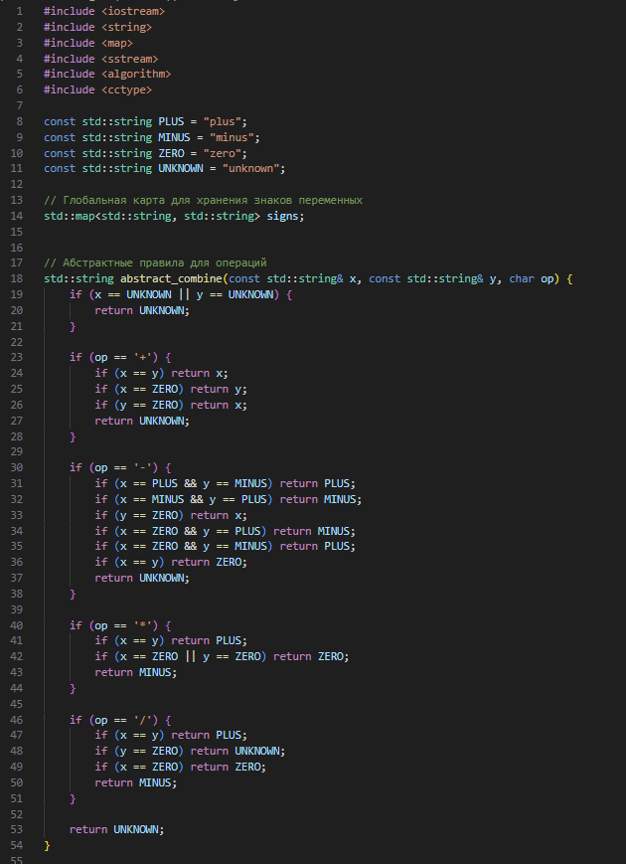
Рисунок 3 – Первая часть программной реализации для 2 части задания
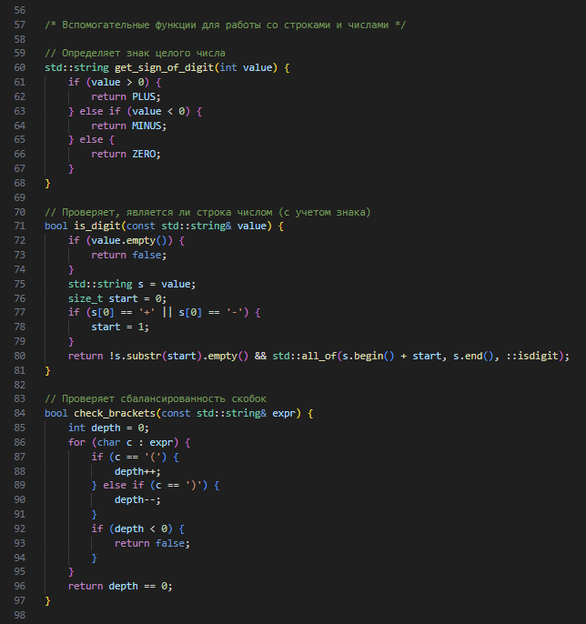
Рисунок 4 – Вторая часть программной реализации для 2 части задания
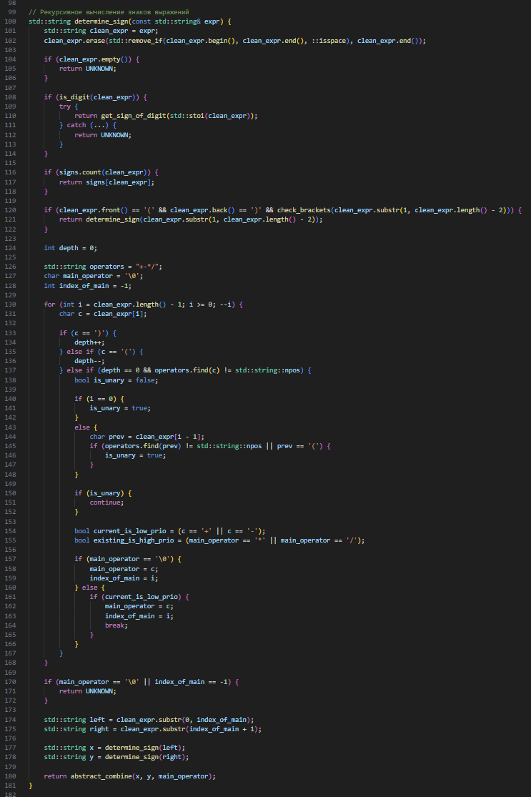
Рисунок 5 – Третья часть программной реализации для 2 части задания
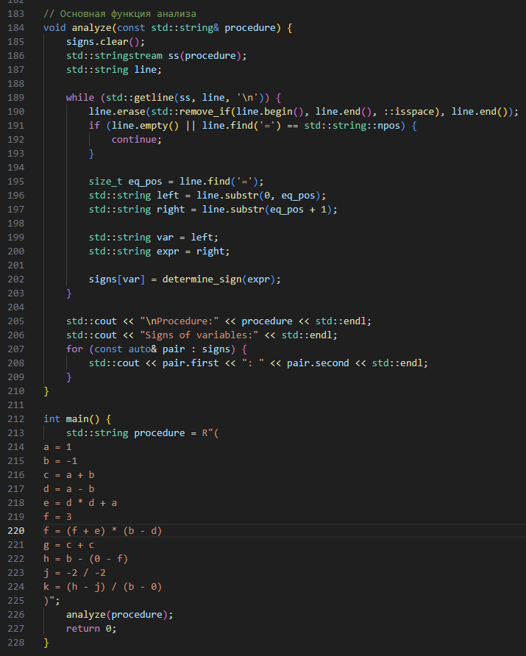
Рисунок 6 – Четвертая часть программной реализации для 2 части задания
Составленная программная процедура и результат выполнения программы показаны на рисунке 7.
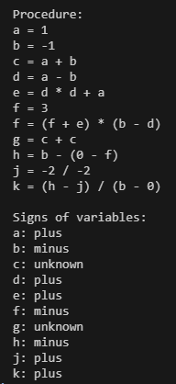
Рисунок 7 – Результат выполнения программы для 2 части задания

Выводы
В ходе данной практической работы были исследованы проблемы вычислимости без использования абстрактной машины Тьюринга. Были написаны программные реализации вычислителя функции с помощью средств примитивной рекурсии и метода абстрактной интерпретации.

